Муниципальное Казенное Общеобразовательное Учреждение «Мококская СОШ им. Хайбулаева С.З.»

Урок английского языка

На тему : « Animals in our life» («Животные в нашей жизни»)

(4 класс)

Учитель английского языка:

Увайсов Махач Ильясович

10.10.2018 год
Открытый урок по английскому языку на тему:
« Animals in our life» («Животные в нашей жизни»)
Welcome to our lesson
Добро пожаловать на наш урок
1. Организационный момент
- Good morning, boys and girls! (Good morning, Olga Igorevna!)
- I am glad to see you. (We are glad to see you too.)
- Tell me please, what date is it today? (Today is the 11th of November)
2. Фонетическая зарядка
At the first let’s practice the English sounds. I shall show you the symbols of the English sounds and the task for you is to pronounce this sound and name three words with it on the topic “Animals in our life”. Remember the English words and get ready to start.
Учитель предлагает детям вспомнить некоторые звуки. Он показывает карточку с определенным звуком и учащиеся должны сказать три слова, в которых есть этот звук.
[ǣ]- catch, cat, Africa;
[f]- Africa, full, fun;
[h]- help, elephant, have;
[v]- every, very, live;
[aiǝ]- society, giant, scientist.
3. Речевая разминка
Учитель напоминает детям правила игры «Снежный ком» и организует игру. На доске необходимо заранее развесить картинки животных, названия которых знакомы детям.
- Let’s play the game “Snowball”. We shell you remember the names of the animals. The pictures on the blackboard will help you to remember animals. The first pupil will name one word, the second pupil will repeat it and add another word. The winner is the pupil who will repeat the chain of all the words on the topics.
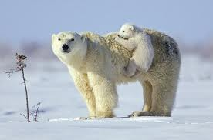
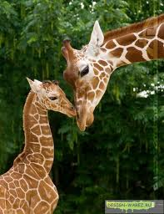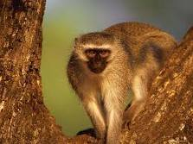
- an elephant;
- an elephant and a monkey;
- an elephant, a monkey and a tiger;
- an elephant, a monkey, a tiger and a bear;
- an elephant, a monkey, a tiger, a bear and a giraffe.
3. Совершенствование лексических навыков по теме «Животные в нашей жизни»
a) Tell me, please, the antonym this words:
Учитель предлагает детям назвать антонимы слов:
- domestic (wild)
- enjoyable (unpleasant)
- tiny (giant)
- natural (synthetic)
b) I tell you the word in Russian; you must translate it into English and make up the sentences:
Ученикам даны слова на русском, они должны перевести на английский язык и придумать предложение:
- насекомые (insects – How many kinds of insects are there at the zoo?)
- крылья (wings – See the young birds stretch their wings.)
- сражаться (to fight – The Zoological Society of London is fighting to help save endangered animals.)
- обезьяны (monkeys – I like monkeys very much.)
- зоопарк (zoo – There are any big animals at the zoo.)
- тигры (tigers – Two little tigers are playing near the lake.)
c) Give characteristics of the following animals and birds:
(a fox, a rabbit, a horse, a dolphin, a camel, a wolf, an eagle)
На доске вывешены картинки животных. Учитель предлагает дать характеристику данным животным.
(лиса, кролик, лошадь, дельфин, верблюд, волк,)
Example: A fox is cunning, strong, clever and independent. It runs very fast.
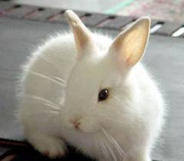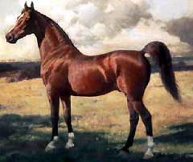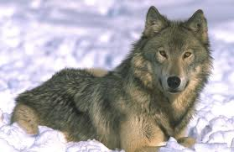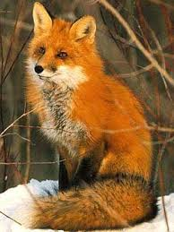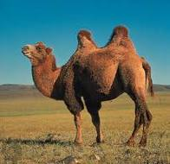
4. Тренировка грамматических навыков
a) Учитель повторяет вместе с детьми правило образования настоящего совершенного времени. Предварительно раздаются таблицы с правилом.
The Present Perfect Tense
+ / ?  Have + V³  Has + V³ | —  Haven’t + V³  Hasn’t + V³
1. Jeff has eaten his dinner and is ready to leave.
2. Have you bought all the souvenirs yet?
3. No, mum, I haven’t played the song yet.

Раздаются карточки, где дети должны заполнить пропуски необходимой информацией. Составить самостоятельно правило употребления изучаемого времени.
Complete the rules.
To take the present perfect we use the verb…….(have/has) + the past participle.
To make the past participle of regular verbs we add…….(-ed) to the infinitive, or…….(-d) if the infinitive ends in -e.

b) I read you some sentences; you must hear The Present Perfect Tense.
Учитель читает предложения с разными временами, детям необходимо услышать настоящее совершенное время.
1. I haven’t phoned the radio.
2. She has made the photocopies.
3. I’m going to do a red panda poster for my project.
4. He wants to put the tiger on a green T-shirt.
5. Paul has bought the paper and pens for the posters.
c) Учитель раздает карточки. Ученики составляют предложения, ставя глагол в настоящее совершенное время.
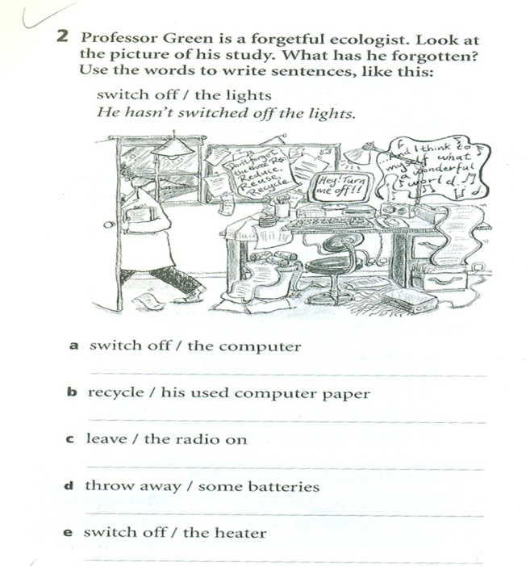

5. Совершенствование навыков аудирования
Учитель организует прослушивание текста на диске, упражнение 18 на странице 108 (учебник «Enjoy English» Биболетова М.З.).
6. Тренировка навыков изучающего чтения
Open your textbook, page 108, exercise 18. Read the text to yourself and answer the question.
What did you know about animals in Britain?
Учитель предлагает учащимся прочитать про себя текст из упражнения 18, страница 108 и ответить на вопрос.
- Who can answer the first? Let’s read the text aloud.
Учащиеся читают текст вслух по цепочке и переводят некоторые предложения (по усмотрению учителя).
Page 108, exercise 18.
Read about Whipsnade Wild Animal Park.

Whipsnade Wild Animal Park.
Your visit to Whipsnade Wild Animal Park will be very enjoyable. At Whipsnade you will learn and understand more about the lives of animals and how to save endangered animals. Many scientists are working here. They are studying the effects that human activities have on the natural world.
At the children’s farm you can get closer to domestic animals. In the wolf wood you’ll have a good view of the wolves.
At a set time each day, the keepers of the park introduce animals around the park for you to learn more about them and ask questions about them.
But don’t bring along your own dog or other pets into the park.
7. Рефлексия
Учитель предлагает заполнить учащимся таблицу и оценить свои знания и умения.
Знания и умения | Самооценка
 | Устно | Письменно
Уметь правильно употреблять лексику по теме
Рассказать о животном
Рассказать правило употребления The Present Perfect Tense
Употреблять в речи и на письме The Present Perfect Tense
Понимать английскую речь на слух
Уметь выявлять главное при прочтении текста
Уметь переводить текс
А = умею делать,
В = испытываю затруднения,
D = не умею делать,
C = не проходили на уроке
Настроение | Отличное | Хорошее | Удовлетворительное
Перед уроком
В течение урока
После урока

8. Итоги урока
Учитель подводит итоги урока и объясняет домашнее задание.
9. Домашнее задание: упражнение 12, страница 119 (письменно), упражнение 19, страница 109 (устно).

Используемая литература:
1. УМК Биболетова М.З. «Enjoy English» для 5-6 классов.
2. Oxford University Press, Student’s book 1.
Раздаточный материал:
Картинки, таблицы, карточки.

